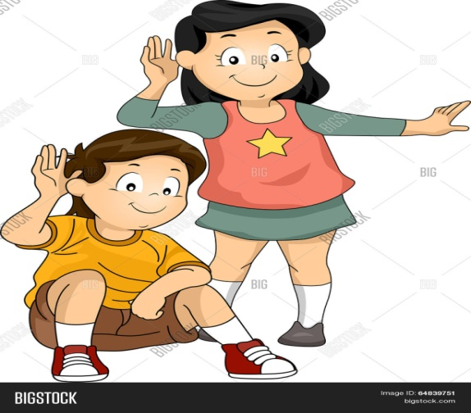**1 прием тишины «Кто меня слышит?».**

Ручки вверх, ручки вниз.

Теперь зажали в кулачок!.

Кто слышит меня, хлопни раз!

Кто слышит меня, хлопни/топни два!

Кто слышит меня, улыбнись три!.

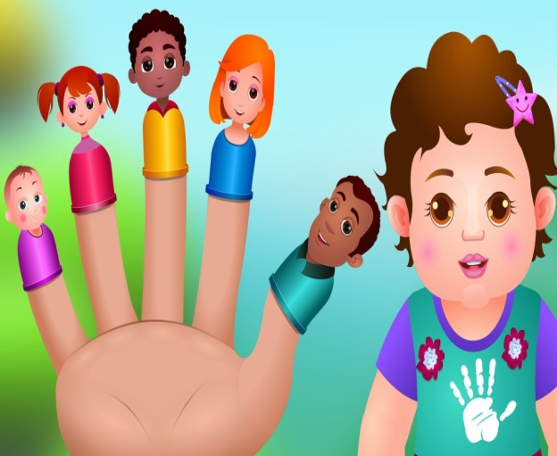**2 прием тишины «Семья пальцев тишины!»**

5 пальцев(2р)-хлоп, хлоп, хлоп!

4 пальца(2р)-бабочка!

3 пальца(2р)-окей, окей!

2 пальца(2р)-победа, победа!

1 палец(2р)-ти-ши-на!!!

**3 прием тишины «Светофор!»**

Все ученики знают значение цветов светофора. Используйте этот узнаваемый символ на уроке. Повесьте на видное место круг нужного цвета. Если на стене висит зеленый круг — ученики могут начать обсуждение. Красный круг означает, что в классе должна быть тишина.